

especificação de casos de uso
Manter EQUIPE

RANCINGBET

RESERVADO
Responsável: |  |  | Modelo: | A.01
Elaborador(es): |  | e-mail | Ramal
Isabel Xavier |  | isabelxis@gmail.com

ÍNDICE

1 Histórico 2
2 Introdução 2
2.1 Objetivos 2
2.2 Público Alvo deste Documento 2
2.3 Glossário 2
2.4 Referências 2
3 Manter Clientes 2
3.1 Descrição 2
3.2 Atores Envolvidos 2
3.3 Précondições 3
3.4 Fluxo Básico (Happy Day) 3
3.5 Fluxos Alternativos 3
3.6 Fluxos de Exceção 4
3.7 Pós-Condições 4
3.8 Requisitos Não Funcionais 4
3.9 Relacionamento com Outros Casos de Uso 4
3.10 Pontos de Extensão 5
3.11 Critérios de Aceite (casos de testes iniciais) 5
3.12 Freqüência de Utilização 5
3.13 Observações <opcional> 5
3.14 Anexos 5

Histórico
Data | Versão | Responsável | Alteração
21/02/2013 | A.01 | Isabel | - Criação do documento

Introdução

Objetivos
Este documento tem como objetivo detalhar o caso de uso Manter Equipe.

Público Alvo deste Documento
- Professor da disciplina Estágio III
- Aluno

Glossário

Termo | Tradução

Referências
- Especificação de Regras de Negócio Manter Equipe.

Manter EQUIPE

Descrição
Este caso de uso visa permitir que o administrador possa incluir, consultar, alterar e remover equipes.

Atores Envolvidos

Nome do Ator | Tipo
Nome do Ator | Primário | Secundário
Administrador | X

Précondições
- O administrador deve estar logado.

Fluxo Básico (Happy Day)

- Este caso de uso inicia quando o ator Administrador solicita a manutenção de equipe.
- O sistema recupera as categorias cadastradas.
- O sistema apresenta a tela de consulta, conforme Anexo 1.
- O ator Administrador informa os dados da busca e solicita a consulta. (A1) (A2)
- O sistema valida os dados da busca, conforme regra de negócio Manter Equipe – 3.1. Dados da Consulta. (E1)
- O sistema recupera as equipes que atendem aos critérios de busca. (A2)
- O sistema apresenta os registros selecionados.
- O fluxo é encerrado. (A1) (A3) (A4)

Fluxos Alternativos
- O ator Administrador desiste do caso de uso. Isto ocorre nos passos P4 e P8.
  - O sistema encerra o caso de uso.

- O ator Administrador decidiu incluir uma equipe no passo P4 ou não foram recuperadas equipes no passo P6.
  - O sistema apresenta a tela de edição, conforme Anexo 2.
  - O ator Administrador informa os dados da equipe e solicita a inclusão.
  - O sistema valida os dados da equipe, conforme regra de negócio Manter Equipe – 3.2 Dados para Inclusão/Alteração. (E1)
  - O sistema grava os dados da equipe.
  - O sistema apresenta a mensagem “Equipe incluída com sucesso.”.
  - O fluxo é encerrado.

- O ator Administrador decidiu alterar uma equipe no passo P8.
  - O sistema apresenta a tela de edição com os dados da equipe conforme Anexo 2.
  - O ator Administrador altera os dados da equipe e solicita a alteração.
  - O sistema solicita a confirmação da alteração.
  - O ator Administrador confirma a alteração. (A5)
  - O sistema valida os dados da equipe conforme regra de negócio Manter Equipe – 3.2 Dados para Inclusão/Alteração. (E1)
  - Os sistema grava os dados.
  - O sistema apresenta a mensagem “Equipe alterada com sucesso”.
  - O fluxo é encerrado.

- O ator Administrador decidiu excluir uma equipe no passo P8.
  - O sistema apresenta a tela de exclusão com os dados da equipe conforme Anexo 3.
  - O ator Administrador solicita a exclusão.
  - O sistema solicita a confirmação da exclusão.
  - O ator Administrador confirma a exclusão. (A6)
  - O sistema valida os dados da equipe conforme regra de negócio Manter Equipe – 3.3 Regras para Exclusão. (E1)
  - O sistema exclui os dados da equipe.
  - O sistema apresenta a mensagem “Equipe excluída com sucesso”.
  - O fluxo é encerrado.

- O ator Administrador não confirmou a alteração no passo A3.4.
  - O sistema volta ao passo A3.2.

- O ator Administrador não confirmou a exclusão no passo A4.4.
  - O sistema volta ao passo A4.2.

Fluxos de Exceção
- Ocorreram erros nas regras de negócio nos passos P4 ou A2.3 ou A3.5 ou A4.5.
  - O sistema apresenta a mensagem de erro.
  - O sistema retorna ao passo anterior do fluxo de origem.

Pós-Condições
- O sistema terá as equipes listadas ou uma equipe incluída, alterada ou excluída.

Requisitos Não Funcionais
- Não há.

Relacionamento com Outros Casos de Uso
- Não há.

Pontos de Extensão
Nenhum ponto de extensão identificado.

Critérios de Aceite (casos de testes iniciais)
<Documentar, de forma sucinta, os critérios de aceite ou casos de teste iniciais que possam auxiliar a completa validação do caso de uso para serem utilizados na fase de testes, onde devem ser mais bem detalhados, utilizando a ferramenta de testes. Todos os passos dos fluxos principal, alternativos e de exceção devem estar contemplados nos critérios de aceite.>

Freqüência de Utilização
<Informar se é alta, média ou baixa e quais informações são mais acessadas. A freqüência de utilização deve ser uma estimativa da quantidade de utilização do caso de uso pelos atores em um determinado período de tempo. Caso existam picos de utilização, esses devem ser descritos.>

Observações <opcional>
<Espaço destinado para as anotações técnicas, informações adicionais a serem trabalhas no futuro, ou lembretes.>

Anexos

Anexo 1:
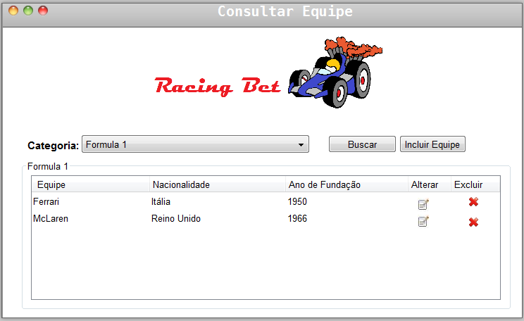
Anexo 2:
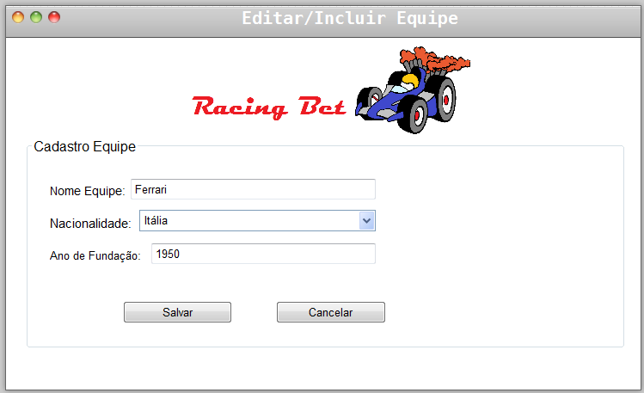

Anexo 3:
